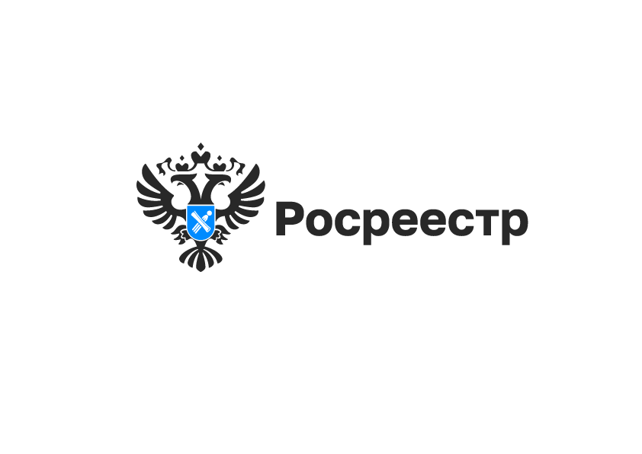

**Новосибирский Росреестр ответит на вопросы**

В среду, 24 августа 2022 года, для жителей Новосибирской области региональный Росреестр проводит «горячую» телефонную линию по вопросам оформления недвижимого имущества по нотариальным документам.

Как оформить права на недвижимость в порядке наследования?

В каких случаях документы для регистрации прав можно предоставить в Росреестр через нотариуса?

В какие сроки будут зарегистрированы права по нотариальным документам?

На эти и другие вопросы граждан ответит главный специалист-эксперт межмуниципального Бердского отдела Управления Росреестра Ольга Анатольевна Носова.

Номер телефона «горячей линии» 8 (383 41) 21096, звонки принимаются с 13:00 до 15:00.

***Материал подготовлен Управлением Росреестра и филиалом Федеральной кадастровой палаты по Новосибирской области***

**Об Управлении Росреестра по Новосибирской области**

Управление Федеральной службы государственной регистрации, кадастра и картографии по Новосибирской области (Управление Росреестра по Новосибирской области) является территориальным органом федерального органа исполнительной власти, осуществляющим функции по государственной регистрации прав на недвижимое имущество и сделок с ним, государственному кадастровому учету недвижимого имущества, по оказанию государственных услуг в сфере осуществления государственной регистрации прав на недвижимое имущество и государственного кадастрового учета недвижимого имущества, землеустройства, государственного мониторинга земель, а также функции по государственной кадастровой оценке, федеральному государственному надзору в области геодезии и картографии, государственному земельному надзору, надзору за деятельностью саморегулируемых организаций оценщиков, контролю деятельности саморегулируемых организаций арбитражных управляющих. Руководителем Управления Росреестра по Новосибирской области является Светлана Евгеньевна Рягузова.

**Контакты для СМИ:**

Управление Росреестра по Новосибирской области

630091, г.Новосибирск, ул.Державина, д. 28

Электронная почта:

[oko@54upr.rosreestr.ru](mailto:oko@54upr.rosreestr.ru)

[54_upr@rosreestr.ru](mailto:54_upr@rosreestr.ru)

Сайт: [Росреестр](https://rosreestr.gov.ru/)

Мы в ВКонтакте: [Управление Росреестра по Новосибирской области](https://vk.com/rosreestr_nsk)

[ЯндексДзен](https://zen.yandex.ru/id/604850742889ec)

[Телеграм](https://t.me/rosreestr_nsk)